首页主图下面

产品1：三点型快切盲板 工况1：适用于大口径、低压力环境，需频繁拆装盲板的位置

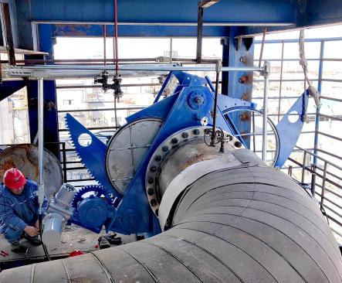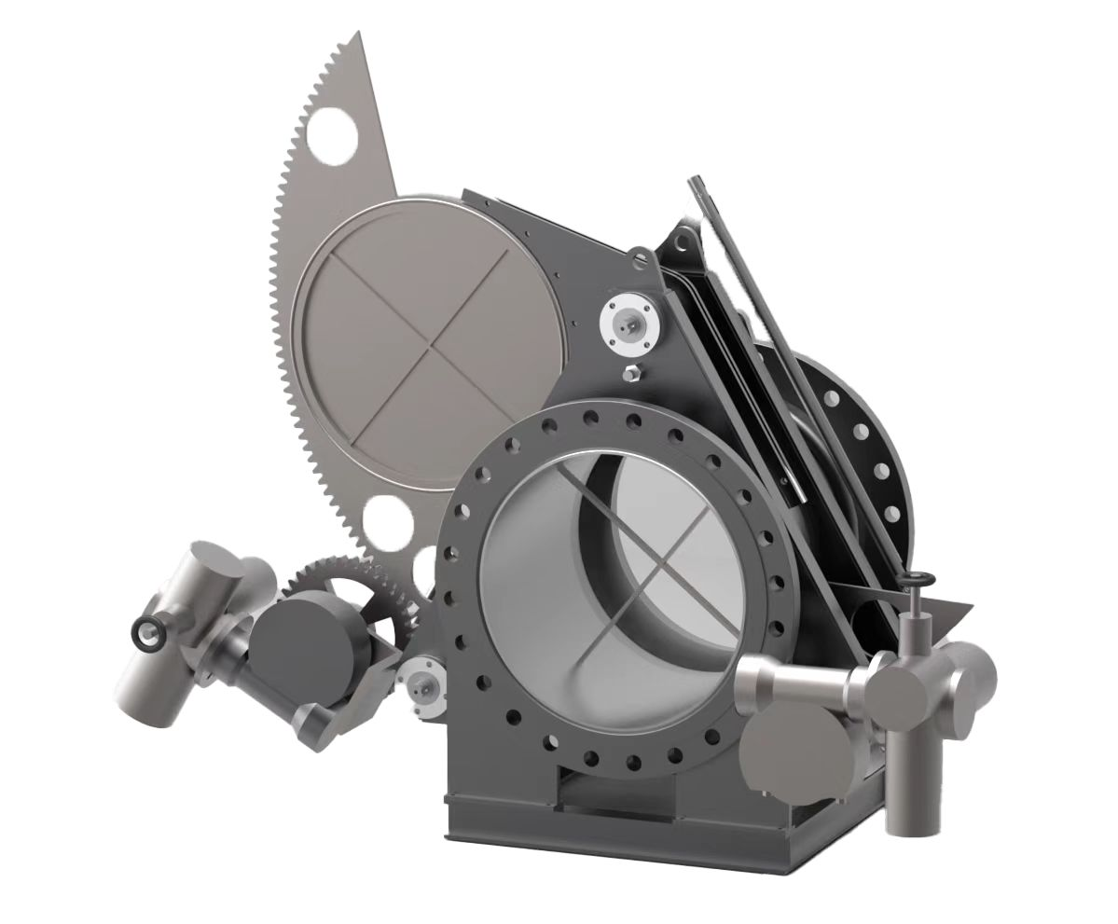

产品2：多点型切换盲板 工况2：适用于大口径，较高压力管线，需频繁拆装盲板的位置

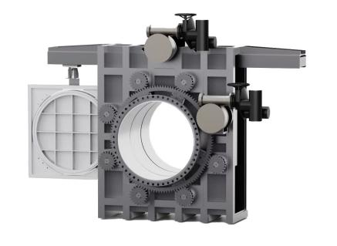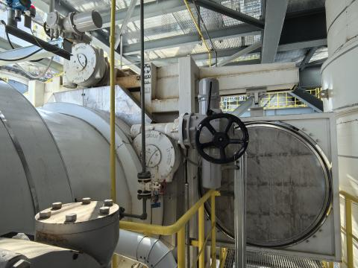

产品3：小型切换盲板 工况3：适用于小口径，高压管线，需频繁拆装盲板的位置

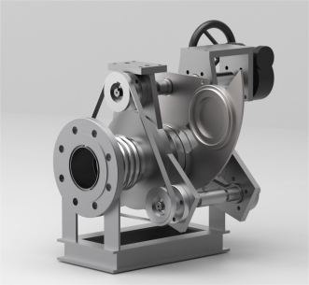

产品4：高压型切换盲板 工况4：适用于中小口径，高压力管线，需频繁拆装盲板的位置

